Riktlinjer för tävlingsledning vid SNFK:s Jaktprov

Nedanstående riktlinjer och bestämmelser har tagits fram av SNFK:s styrelse 2016-03-01 för att klargöra hur vi skall genomföra arrangemanget vid våra jaktprov. Riktlinjerna ska fortsättningsvis fastställas på årsmötet efter förslag från styrelsen. Vad gäller regler för genomförandet av jaktprovet hänvisar vi till FA:s jaktprovsregler.

Domare
Inbjudan: Kontakta tilltänkta domare i god tid genom att ringa eller ta personlig kontakt. Ladda ner en domarbekräftelse från FA:s hemsida och skicka till domaren. Begär ett skriftligt svar inom 7 dagar, bifoga ett frankerat kuvert med provledarens adress.
Ersättningar:
Information om domararvode finns på FA:s hemsida. Domaren ska fylla i blanketten (Riktlinjer för ersättning av domaruppdrag) för att fakturera uppdraget till SNFK.
Försök att ta domare från samma område så att de eventuellt kan samåka. Även bilersättningen finns angiven på FA:s hemsida.

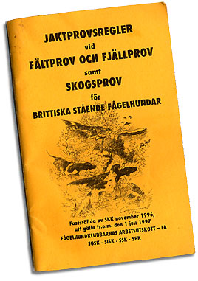
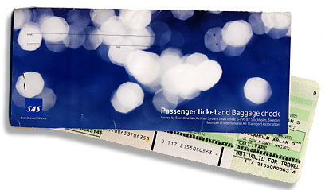
Regler:
Utländska domare skall vara väl förtrogna med, och följa, de svenska jaktprovsreglerna. Skicka de svenska reglerna till de eventuella utländska domarna. I anslutning till provet, exempelvis kvällen före första provdagen, skall ett domarmöte hållas med samtliga domare, markledare och skyttar för att planera provet och genomföra det enligt jaktprovsreglerna. Detta är provledarens ansvar. Han eller en auktoriserad svensk domare kan leda mötet.

Prislistor: Prislistorna skall fyllas i av domaren direkt i anslutning efter provdagen. OBS! 0-pris skall också fyllas i. Prislistorna skall signeras och skrivas under med namn. Prislistorna får man ut från kommissarieprogrammet. Prislistorna skall efter underskrift av domaren överlämnas till kommissarien.

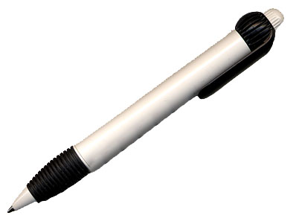
Domarkritik:
Efter avslutat prov och inom 30 dagar efter provet, skall domaren inkomma med domarkritik i digital form. Skicka en fil till domaren via mail med hundens namn och registreringsnummer, direkt efter avslutat prov. Filen/underlaget går att få ut via kommissarieprogrammet.

Kritiklapparna/egenskapsbedömningen som skrivs på provet godkänns inte som domarkritik för införande i Avance Årsbok. ALL redovisning till FA skall ske i digital form.

Kommissarien skall skicka in domarkritiken till jaktprovsresultat@gmail.com samt till SNFK:s webmaster webmaster@snfk.se.

OBS! Provledningen är ansvarig för att domarkritikerna skickas in i tid.
Sker inte detta så meddela omgående FA!!!

Tillstånd och marker
Var ute i god tid innan provet (12–6 månader). Provledningen ansvarar för att kontrollera vilka tillstånd som erfordras för att genomföra provet. Om tillståndet för provmarken kräver att man skall samråda med berörd markägare/sameby skall dessa kontaktas i god tid före provet.

Prislistor, kataloger mm.
Kataloger till provet skrivs ut innan provet i det antal man behöver. Prislistor och katalog skrivs ut från FA:s kommissarieprogram för jaktprov och utställning.
Redovisa provet enligt FA:s kommissariehandledning.
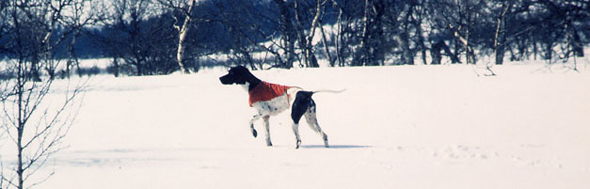
För att kunna skicka redovisningen via kommissarieprogrammet (knappen RESULTAT REDOVISNING på menysidan) måste man ha en anslutning till internet samt e-postkonto installerat på datorn. Ett annat sätt är att föra över de filer man ska skicka till en annan dator och bifoga de med e-post till resultatansvarig på jaktprovsresultat@gmail.com.

Provets tillfällenummer ska finnas med i kommissarieprogrammet. Kontakta jaktprovsansvarig om det saknas.

Provledningens ersättning
Provledningen har mat och husrum betalda av klubben. Även milersättning till och från provet utgår om så önskas, men samma rekommendation gäller som för domare – samåk om möjligt! Till provledningen räknas ordinarie provledare och kommissarie.

Övriga utlägg redovisas i den ekonomiska sammanställningen för provet. Förlorad arbetsförtjänst ersätts inte.

Skyttar har rätt till bilersättning om samåkning inte kan ordnas, samt mat och husrum de dagar skytten är i ’’tjänst’’.

Skoterersättning utgår med 250 kr/tur om man kan ta med passagerare och hundar samt packning.

Ekonomi
Gör en enkel budget inför provet. Vid behov så kan man ta ut ett mindre förskott till löpande utgifter av klubbens kassör. Domararvoden och reseersättningar till domarna och funktionärer SKALL skickas så att de kan betalas ut via bankgiro eller kontonummer. Se till att få fullständiga uppgifter på deras kontonummer. Logi och mat för domare och provledning betalas i anslutning till provet mot fakturera till klubben. All kontanthantering bör undvikas Se till att ni har rätt adress till klubbens kassör. Max 2 veckor efter provet skall en ekonomisk sammanställning av provet göras där alla kvitton och utlägg är verifierade, samt redovisa in alla kontanta medel till klubbens kassör.
Ekonomisk redovisningsblankett bör/skall fyllas i för att underlätta redovisning.

Annonsering
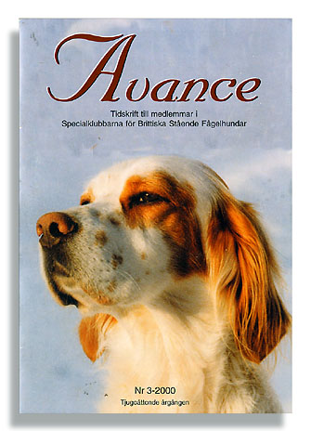
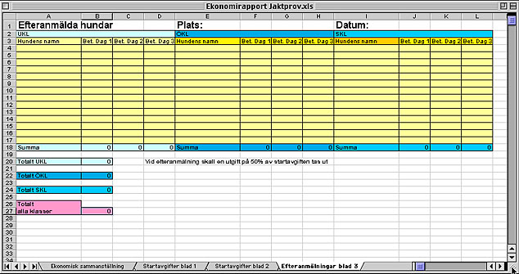
Jaktprovsannonser ska skickas till FA/PUR för godkännande innan de införs i Avance. Annonsering skall ske i Avance dels till tävlingstablån, samt en annons i Avance i det nummer som ligger närmast provet (tänk på att annonsen inte får komma ut för sent, så att anmälningstiden hinner gå ut.) Skicka annonsen till klubbens informationsansvarige i god tid till Avance nr 1 (vårprov ca 15 januari) eller nr 3 (höstprov ca 25 april)

Annonsen skall innehålla följande:
- Rubrik för provet + datum
- Tävlingsledare och kommissarie (namn och
telefonnummer)
- Förläggning (var den ligger samt telefonnummer
så att deltagarna kan boka rum)
- Blanketter
- Avgift och sista anmälningsdag
- En betalning per hund på aktuellt prov/ start (ej klumpsumma) Detta för att underlätta för kassör och redovisning
- Bankgiro samt swish nummer
- Domare i skl skall annonseras
- Ev. begränsningar
- Pris per start och dag samt eventuella tillägg för
efteranmälningar och utländska anmälningar.
- Vilka klasser som gäller
- Hur många partier som det max blir per dag och att
jaktprovsreglernas paragraf 8 tillämpas vid ev
överbokning.
- Regler för återbetalning (se sista sidan i detta dokument)
- Inga hundar får förvaras i bilar under prov

Ange sista anmälningsdatum och att även betalningen för provet skall vara kommissarien tillhanda samma datum. Ange även att den svenska anmälnings-blanketten gäller samt att apportbevis kan slippa bifogas om man använder den nya anmälningsblanketten (obligatorisk i ÖKL). Svenska hundar måste ha svenskt apporttest. Ägare till utländska hundar SKALL bifoga en kopia på hundens reg.bevis i anmälan.

Anmälningar
Anmälningar som är korrekt ifyllda samt betalda i tid skall registreras. Anmälningar som är felaktiga, eller där betalningen inte har gjorts enligt annonsen, skall inte vara med. Dessa kan möjligen tas upp som efteranmälning, med det är upp till provledningen att själva dra en gräns för när efteranmälningar skall accepteras.
Svensk anmälningsblankett SKALL användas.

Vid utlandsregistrerad hund så SKALL en kopia på stamtavlan bifogas. Saknas kopia så ABSOLUT INGEN START för utlandsregistrerade hundar. Om en utlandsregistrerad hund tillåts starta utan kopia på stamtavlan så kommer INGA resultat från provet att redovisas.

Dubbelstart kan erbjudas först när samtliga korrekta anmälda hundar har fått en start, för vidare regler läs jaktprovsreglerna.

SNFK:s medlemmar har förtur i UKL och ÖKL på klubbens samtliga prov. Vid klubbens huvudprov har medlem förtur även i SKL.

Priser och diplom
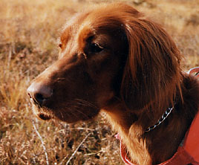
SNFK delar ut ett vinglas för varje 1:a pris, Whiskyglas 2:a och 3:e pris samt ett textat diplom som domaren eller ordföranden ska skriva under. Vinglas, Whiskeyglas, samt diplom finns i kommissarieväskan.

Avgift vid start
Anmälningsavgifter fjäll 350 SEK/dag och hund.
Utlandsbetalning: 350+50 SEK= 400 SEK
Skog 400 kr SEK/dag och hund. Utlandsbetalning: 400+50 SEK= 450 SEK
Insättes på SNFK:s Bg 485-6845 eller Swishnr: Föreningen har ett nytt Swichnr för varje jaktprov. Swich numret får ni av föreningens kassör.
IBAN: SE4080000826440531769016
BIC/SWIFT: SWEDSESS

Återbetalning
Besked om deltagande eller inte skall lämnas i rimlig tid före hundens start.
Om hund inte kan beredas tillfälle till start ska hela anmälningsavgiften återbetalas.
Om återbud till start lämnas med bestyrkt förhinder (veterinärintyg etc.) eller av provledningen godkänd anledning ska hela anmälningsavgiften återbetalas.
Om återbud till start lämnas utan bestyrkt förhinder (veterinärintyg etc.) eller av provledningen godkänd anledning har arrangör rätt att behålla hela anmälningsavgiften.

Har du frågor angående jaktprovet – tveka inte att kontakta någon i styrelsen!

Övrigt
Tänk på att ta fotografier under provet och skicka dessa till webmaster@snfk.se.

SÖDRA NORRBOTTENS FÅGELHUNDKLUBB 2016

Samtliga delar i Checklista efter provet SKALL skrivas ut, läggas i ett brev och postas eller lämnas till Agneta/Dick Andersson Rågrindsvägen 66 943 32 Öjebyn.
De ombesörjer inskanning av dokument som sedan skickas till Resultat ansvarige (Mikael Kangosjärvi)

